Docker.com

у меня две регистрации
KorAll76 и alexey-kor2@yandex.ru
но пароль один: new_Long_en

Урок 1. Установка
установка с сайта: docker.com
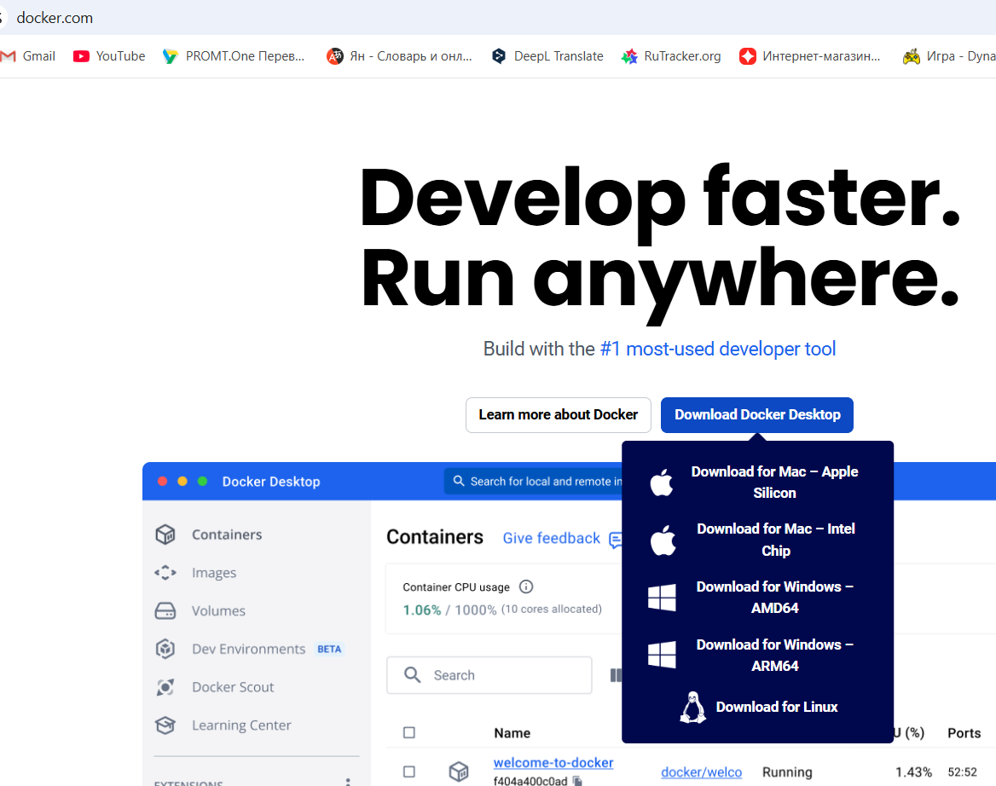

Можно и отсюда:
https://docs.docker.com/desktop/setup/install/windows-install/

Проверка установленного wsl:
wsl -v
Можно обновить через: wsl –install (или —update)
Проверить:
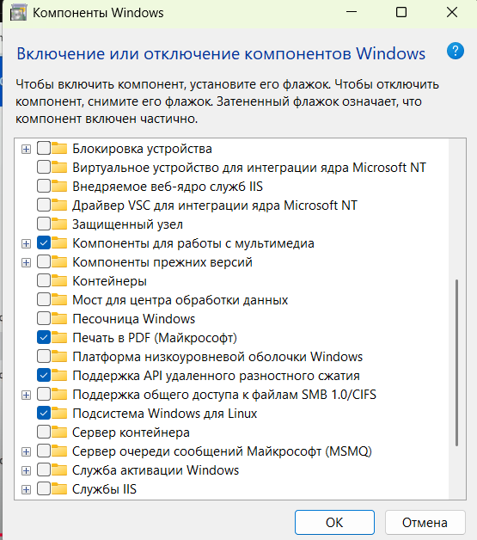

В биосе включить Hardware Virtualization.
После установки проверить что Docker установился:
docker version
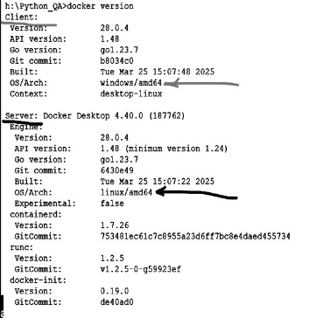
Урок 2. Базовые команды работы с образами

docker version
Выбрать нужный образ в hub.docker.com, скопировать его tag
установить/загрузить образ
docker pull name_image:tag
docker pull python:3.14-rc-alpine
pull - ищет образ на локальном диске, если там не находит, то идёт искать на сайте https://hub.docker.com/. Если не указать тег, то в этом случаи он примет знач.: latest - последний.

Запуск image + созд_new_container:
docker run python:3.14-rc-alpine
Если образа ещё нет, то он вначале скачается и тут же запустится создание Контейнера. Контейнер отработает/выполнится и авт. закроется/ остан-ся. Имя контейнеру будет присвоено авт_случ_обр.

Cозд new_container + NAME на основе Образа python:
docker run --name py_n_1 python:3.14-rc-alpine
Cозд new_container + NAME на основе Образа python + del-Контейнера:
docker run --rm --name py_n_1 python:3.14-rc-alpine

docker images # отбер. все существующие Образы.

См. информацию о контейнерах:
docker ps – a # см. ВСЕ контейнеры
docker ps # см. АКТИВНЫЕ/запущенные контейнеры
docker stats # отобр все активные Контейнеры и ресурсы кот они занимают.
docker logs name_cont # выведет в терминал инф

docker exec name_cont pip install matplotlib # в работающий Контейнер (на лету) добавляется ещё одна библиотека. Но её не будет в образе.
docker commit name_cont name_new_image # Созд Образа из Контейнера

Чтобы запустить уже созданый Контейнера
docker start py_n_1 # name или ID. В данном случаи выбр имя: py_n_1
Но запуск Конт. Через start отличается от запуска через run.
Т.е. команда start запускает контейнер без привязки к стандартным потокам ввода-вывода. Это сделано специально, т. к. Контейнеры предназначены работать в фоне. Ч.б. ВЫВОД был привязан к станд. выводному потоку, в данном случаи в терминал, необходимо исп. Флаг -i
docker start -i py_n_1

docker run -i -t --name py_py python:3.14-rc-alpine
или
docker run -it --name py_py python:3.14-rc-alpine # объед. флаги
флаг -t даёт возможность удалённого взаимодействия с тем контейнером который будет запущен. Интерпритатор Пайтон запустится и с ним можно будет взаимодействовать через командную строку.

Остановить работающий контейнер:
docker stop name
или
docker kill name # в крайнем случаи, если контейнер не отвечает.

Контейнеры имеют разные коды Status – это инф о том как была завершена его работа.

Удаление, очистка кэша
Удаление контейнеров
docker rm name_cont # name_cont или ID
docker container prune # удаление всех Остановленных Контейнеров

Удаление образов
docker rmi name:tag # если тег не указать, то подставится latest

Очистка КЭША cache
docker biulder prune # удал кэша
docker biulder prune -a # удал всего кэша
docker system prune # удал всего
docker system prune -a # удал всего всего
Урок 3. Dockerfile. Создание собственных образов на основе Dockerfile.

docker build path_to_Dockerfile -t name_cont # указать только путь до Dockerfile, само название файла писать не нужно.
-------------------------------
FROM python:3.12-alpine
ENV PYTHONUNBUFFERED=1
WORKDIR /python-app
COPY . .
CMD ["python", "project_d.py"]
-------------------------------
FROM python:3.12-alpine
“ссылка» на образ -> name_img:tag

ENV PYTHONUNBUFFERED=1 # такая команда нужна для того, чтобы при запуске контейнера через команду start, был активен интерактивный режим, т.е. вывод в терминал.
WORKDIR /python-app # создаём рабочий каталог в линукс систем. Можно в корне.
COPY . .
Первая точка — это путь к файлу/ам которые мы хотим скопировать в контейнер, в рабочий каталок. В данном примере копировать будем файл name_prog.py => project_d.py
Т.к. мы находимся в терминале, где видим физическое расположение файлов name_prog.py и Dockerfile, а в примере name_prog.py и Dockerfile находятся в одном каталоги, то нужно указать только точку. Иначе указываем ещё и подкаталоги.
Вторая точка — это путь Куда будет копироваться файл name_prog.py. Если мы хотим, чтобы он копировался в корень рабочей директории, кот. создалась командой «WORKDIR /python-app», то достаточно указать . (точку)
CMD ["python", "project_d.py"]
эта команда будет отрабатывать в момент запуска контейнера.
Т.е. в командной строке будет введено:
> python project_d.py

Урок 4
В Dockerfile можно добавлять загрузку библиотек
------------------------------
FROM python:3.12-alpine
RUN pip install numpy
RUN pip install –-upgrade pip
ENV PYTHONUNBUFFERED=1
WORKDIR /python-app
COPY . .
CMD ["python", "project_d.py"]
------------------------------
Но лучше создать специальный текстовый файл requirements.txt

COPY requirements.txt . #скопировать этот файл в рабочий каталоги
RUN pip install –no-cache-dir -r requirements.txt

В итоге получим следующий файл Dockerfile
-------------------------------------------------
FROM python:3.12-alpine
ENV PYTHONUNBUFFERED=1
WORKDIR /python-app
COPY requirements.txt .
RUN pip install –no-cache-dir -r requirements.txt
COPY . .
CMD ["python", "project_d.py"]
-------------------------------------------------
COPY requirements.txt . Вынесено в отдельную строку не просто так. Т.к. зависимости/библиотеки меняются реже чем рабочий файл проекта, по этому их нужно/желательно размещать в разные слои образа.
#CMD ["python", "project_d.py"]
ENTRYPOINT ["python", "project_d.py"]
есть разница в этих командах — CMD и ENTRYPOINT. ENTRYPOINT - рекомендуются использовать.
------------------------------------------------------------------------------------------
FROM jenkins/jenkins:lts-jdk17
USER root
RUN apt-get update && apt-get install -y python3 python3-pip wget python3-venv
RUN wget -q -O - https://dl-ssl.google.com/linux/linux_signing_key.pub | apt-key add -
RUN sh -c 'echo "deb [arch=amd64] http://dl.google.com/linux/chrome/deb/ stable main" >> /etc/apt/sources.list.d/google-chrome.list'
RUN apt-get update && apt-get install -y google-chrome-stable
USER jenkins
------------------------------------------------------------------------------------------
FROM python
COPY requirements.txt .
COPY test_main.py .
RUN mkdir allure-results
RUN pip install -r requirements.txt
RUN wget -q -O - https://dl-ssl.google.com/linux/linux_signing_key.pub | apt-key add -
RUN sh -c 'echo "deb [arch=amd64] http://dl.google.com/linux/chrome/deb/ stable main" >> /etc/apt/sources.list.d/google-chrome.list'
RUN apt-get update && apt-get install -y google-chrome-stable
CMD ["pytest", "test_main.py", "--alluredir=allure-results"]
------------------------------------------------------------------------------------------

